ФЕДЕРАЛЬНОЕ АГЕНТСТВО ЖЕЛЕЗНОДОРОЖНОГО ТРАНСПОРТА
Федеральное государственное бюджетное образовательное учреждение высшего образования
«Петербургский государственный университет путей сообщения
Императора Александра I»
(ФГБОУ ВО ПГУПС)

Кафедра «Тоннели и метрополитены»

РАБОЧАЯ ПРОГРАММА
дисциплины
«СОДЕРЖАНИЕ И РЕКОНСТРУКЦИЯ ТОННЕЛЕЙ» (Б1.Б.32.2)
для специальности
23.05.06 «Строительство железных дорог, мостов и транспортных тоннелей»
по специализации
«Управление техническим состоянием железнодорожного пути»

Форма обучения – очная, заочная

Санкт – Петербург
2016
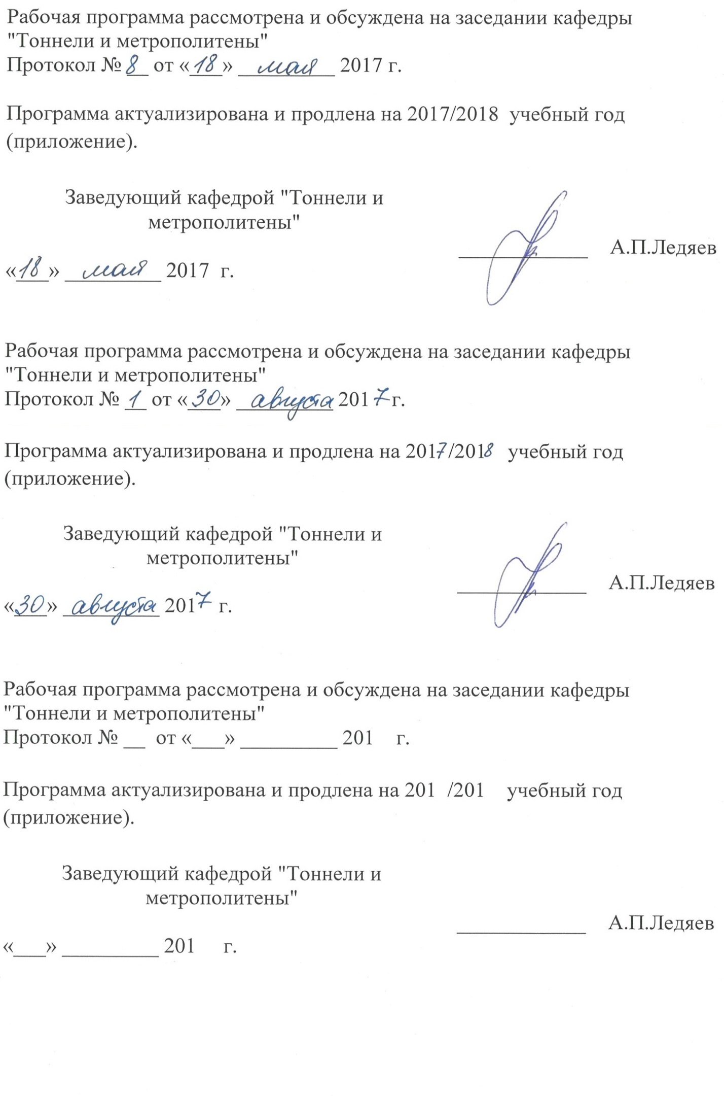

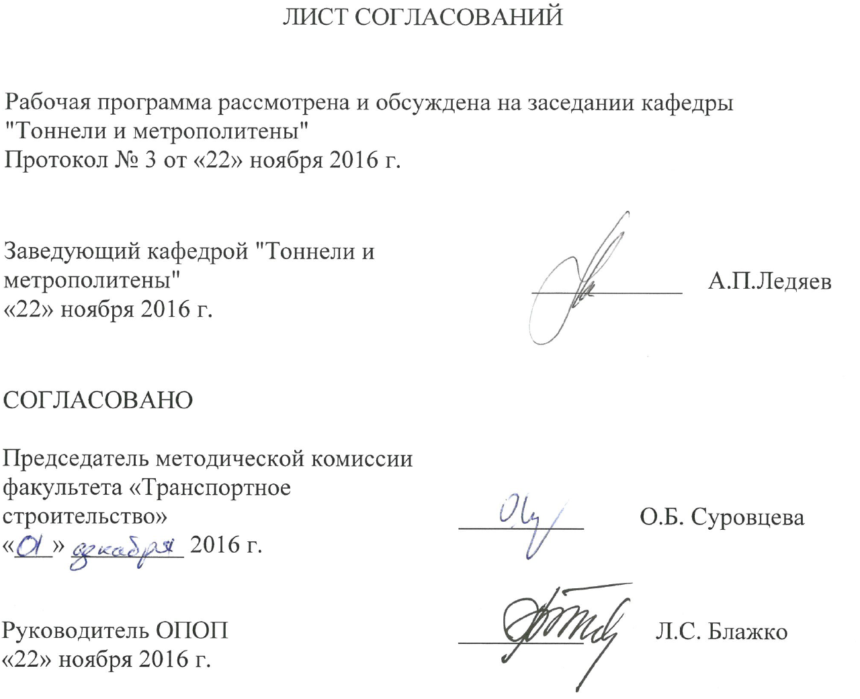

1. Цели и задачи дисциплины

Рабочая программа составлена в соответствии с ФГОС ВО, утвержденным приказом Министерства образования и науки Российской Федерации от 12.09.2016 № 1160 по специальности 23.05.06 «Строительство железных дорог, мостов и транспортных тоннелей», по дисциплине «Содержание и реконструкция тоннелей».
Целью изучения дисциплины является приобретение теоретических знаний в области содержания, ремонта, реконструкции и восстановления тоннелей, необходимых для специалистов в практической деятельности эксплуатации тоннельных сооружений.
Для достижения поставленных целей решаются следующие задачи:
- изучение факторов, влияющих на состояние эксплуатируемых подземных сооружений;
- изучение технической документации на эксплуатируемые тоннели;
- изучение стадий и методов технического надзора за состоянием эксплуатируемых тоннелей;
- изучение задач и методов реализации технического надзора за состоянием верхнего строения пути, устройств вентиляции, сигнализации, связи и освещения тоннелей;
- изучение особенностей эксплуатации тоннелей, расположенных в суровых климатических условиях;
- изучение особенностей технического содержания эксплуатируемых метрополитенов;
- изучение задач и методов реализации текущего ремонта тоннелей;
- изучение задач и методов устройства капитального ремонта тоннелей;
- изучение методов нейтрализации активности грунтовых вод в окрестности эксплуатируемых тоннелей;
- изучение способов восстановления тоннелей;
- охрана труда и техника безопасности при выполнении работ по содержанию и реконструкции тоннелей и метрополитенов.

2. Перечень планируемых результатов обучения по дисциплине, соотнесенных с планируемыми результатами освоения основной образовательной программы

Планируемыми результатами обучения по дисциплине являются: приобретение знаний, умений, навыков и/или опыта деятельности.

В результате освоения дисциплины обучающийся должен:

ЗНАТЬ:
- инфраструктуру железных дорог и метрополитенов, ее состав и особенности функционирования;
- методы эксплуатации тоннелей;
- методы капитального ремонта и реконструкции тоннелей.
УМЕТЬ:
- проводить расчеты обделок тоннелей в условиях эксплуатации, капитального ремонта и реконструкции;
- организовывать работу производственного коллектива и обеспечивать безопасность движения поездов по железным дорогам и на метрополитене;
- осуществлять контроль качества проектных, строительных и ремонтных работ тоннелей и метрополитенов;
- оценивать технико-экономические показатели проектных, строительных и эксплуатационных работ в тоннелях и метрополитенах.
ВЛАДЕТЬ:
- современными методами изыскания, проектирования, организацией строительства и эксплуатации тоннелей и метрополитенов;
- методами расчета инженерных сооружений на прочность и устойчивость;
- методами управления технологическим процессами на производстве;
- методами технико-экономического анализа по оценке проектных, строительных и эксплуатационных работ для тоннелей и метрополитенов.

Приобретенные знания, умения, навыки и/или опыт деятельности, характеризующие формирование компетенций, осваиваемые в данной дисциплине, позволяют решать профессиональные задачи, приведенные в соответствующем перечне по видам профессиональной деятельности в п. 2.4 основной профессиональной образовательной программы (ОПОП).

Изучение дисциплины направлено на формирование следующих общекультурных компетенций (ОК):
- готовность использовать нормативные правовые акты в своей профессиональной деятельности (ОК-6).

Изучение дисциплины направлено на формирование следующих профессиональных компетенций (ПК), соответствующих видам профессиональной деятельности, на которые ориентирована программа специалитета:
производственно-технологическая деятельность:
- способность разрабатывать проекты и схемы технологических процессов строительства, реконструкции, капитального ремонта и эксплуатации железнодорожного пути, мостов, тоннелей, метрополитенов, а также их обслуживания, с использованием последних достижений в области строительной науки (ПК-1);
- способность планировать, проводить и контролировать ход технологических процессов и качество строительных и ремонтных работ в рамках текущего содержания железнодорожного пути, мостов, тоннелей, других искусственных сооружений и метрополитенов (ПК-3);
- способность разрабатывать и осуществлять мероприятия по соблюдению правил техники безопасности, производственной санитарии, пожарной безопасности и норм охраны труда при строительстве, эксплуатации, техническом обслуживании и ремонте транспортных путей и сооружений (ПК-5);
- способность разрабатывать методическую и нормативную документацию по правилам содержания и эксплуатации пути, путевого хозяйства, мостов, тоннелей и метрополитенов (ПК-6);
- способность обосновывать принимаемые инженерно-технологические решения (ПК-7).

Область профессиональной деятельности обучающихся, освоивших данную дисциплину, приведена в п. 2.1 ОПОП.
Объекты профессиональной деятельности обучающихся, освоивших данную дисциплину, приведены в п. 2.2 ОПОП.

3. Место дисциплины в структуре основной образовательной программы

Дисциплина «Содержание и реконструкция тоннелей» (Б1.Б.32.2) относится к базовой части и является обязательной.

4. Объем дисциплины и виды учебной работы

Для очной формы обучения:

Вид учебной работы | Всего часов | Семестр
 |  | 9
Контактная работа (по видам учебных занятий)  В том числе:  - лекции (Л)  - практические занятия (ПЗ)  - лабораторные работы (ЛР) | 54  36  18  0 | 54  36  18  0
Самостоятельная работа (СРС) (всего) | 54 | 54
Контроль
Форма контроля знаний | З | З
Общая трудоемкость: час / з.е. | 108 / 3 | 108 / 3

Для заочной формы обучения:

Вид учебной работы | Всего часов | Курс
 |  | 6
Аудиторные занятия (всего)  В том числе:  - лекции (Л)  - практические занятия (ПЗ)  - лабораторные работы (ЛР)  - контроль самостоятельной работы (КСР) | 12  8  4 | 12  8  4
Самостоятельная работа (СРС) (всего) | 92 | 92
Контроль | 4 | 4
Форма контроля знаний
Общая трудоемкость: час / з.е. | 108/3 | 108/3

5. Содержание и структура дисциплины

5.1 Содержание дисциплины
№ п/п | Наименование раздела дисциплины | Содержание раздела
Модуль 1
1 | Эксплуатационная надежность транспортных тоннелей | Эксплуатационная надежность транспортных тоннелей: основные термины и определения; структура объектов тоннельного пересечения; технический уровень тоннельного пересечения; техническое состояние; факторы влияющие на эксплуатационную надежность транспортных тоннелей.  Дефекты несущих конструкций и обустройств: общие сведения; дефекты обделок из монолитного бетона и железобетона; дефекты сборных железобетонных обделок; дефекты сборных чугунных обделок; деформации и смещения элементов обделки; коррозия металлических конструкций и пути; обводненность тоннелей; дефекты порталов, рамп, оголовков и подпорных стен
2 | Текущее содержание тоннелей и метрополитенов | Текущее содержание тоннелей: техническая документация при сдаче тоннеля в эксплуатацию; техническая документация на эксплуатируемые тоннели  Задачи и организация текущего содержания тоннелей: задачи текущего содержания; текущее содержание тоннелей; надзор  Порядок осуществления надзора за техническим состоянием тоннелей: постоянный надзор; текущие осмотры; периодические осмотры; особенности эксплуатации тоннелей в районах сурового климата; диагностические центры (мостоиспытательные станции и ТОИС)  Осушение грунтового массива и гидроизоляция тоннелей: методы предотвращения обводненности тоннелей  Задачи и организация текущего содержания сооружений метрополитена: классификация и структура объектов метрополитена; состав и назначение сооружений метрополитена; основные сооружения метрополитена и особенности их эксплуатации; вспомогательные сооружения метрополитена и особенности их эксплуатации; служба тоннельных сооружений и особенности ее работы
Модуль 2
3 | Текущий и капитальный ремонт тоннелей. | Текущий ремонт несущих конструкций и обустройств: упрочнение тоннельных обделок цементацией; восстановление поверхностного слоя бетонной обделки; устранение трещин в бетонных обделках; ремонт деформационных швов; устранение вывалов; ремонт холодных швов  Габариты и временное подкрепление обделки: габариты, история изменения; кружала; инвентарная металическая крепь; элементы деревянной временной крепи; сбор нагрузок на тоннели при капитальном ремонте и реконструкции  Капитальный ремонт железнодорожных тоннелей: периодичность и объемы работ по капитальному ремонту; особенности проведения работ по капитальному ремонту в действующих тоннелях; окна; тоннельно-ремонтный поезд; усиление тоннельных обделок; устройство внутренней железобетонной рубашки; усиление тоннельных обделок; усиление обделки анкерами и набрызгбетоном; замена или подведение обратного свода  Капитальный ремонт сооружений метрополитена: общие сведения; выборочный и комплексный капитальный ремонт; капитальный ремонт камеры съездов; капитальный ремонт вентиляционной шахты; капитальный ремонт эскалаторных тоннелей
4 | Реконструкция тоннелей и тоннельного пересечения | Реконструкция железнодорожных тоннелей: общие сведения; горный способ реконструкции железнодорожных тоннелей; замена деформированной обделки и ее элементов; устранение негабаритности тоннеля  Составление циклограмм на работы по капитальному ремонту и реконструкции железнодорожных тоннелей: общие принципы составления циклограмм; циклограмма на ликвидацию вертикальной негабаритности однопутного железнодорожного тоннеля горным способом; циклограмма на переустройство однопутного железнодорожного тоннеля в двухпутный горным способом; определение общей продолжительности работ по капитальному ремонту и реконструкции  Реконструкция тоннельного пересечения: переустройство однопутного тоннеля в двухпутный; переустройство двухпутного тоннеля в однопутный; раскрытие участка тоннеля в выемку; удлинение тоннеля  Механизированная реконструкция железнодорожных тоннелей: полущит для ликвидации вертикальной негабаритности; щит для переустройства двухпутного тоннеля»; щит для ликвидации вертикальной негабаритности; зарубежный опыт
Модуль 3
5 | Восстановление тоннелей | Восстановление тоннелей: причины и виды разрушения тоннелей; варианты восстановления тоннелей.  Временное восстановление тоннелей: конструкции обделок при краткосрочном, временном и капитальном восстановлении; требования к конструкциям обделок при краткосрочном и временном восстановлении. Производство работ по восстановлению тоннелей: восстановление тоннелей на участках завалов с отрывом; восстановление тоннелей на участках с полным и неполным глухими завалами; расчистка портальных завалов и восстановление портальных участков тоннелей; капитальное восстановление тоннелей  Обеспечение безопасности производства работ в эксплуатируемых тоннелях: меры безопасности при производстве работ в эксплуатируемых тоннелях; обеспечение безопасности при капитальном ремонте и реконструкции подземных сооружений метрополитенов
6 | Автоматизированные системы содержания тоннелей и метрополитенов. Системы управления тоннельным пересечением | Автоматизированные системы содержания и управления тоннельным пересечением: системы управления тоннельным пересечением; автоматизированная система управления технологическими процессами; система геомеханического мониторинга; автоматизированные системы мониторинга и обследования сооружений метрополитенов

5.2 Разделы дисциплины и виды занятий

Для очной формы обучения:

№ п/п | Наименование раздела дисциплины | Л | ПЗ | ЛР | СРС
1 | Эксплуатационная надежность транспортных тоннелей | 4 | 4 | 0 | 10
2 | Текущее содержание тоннелей и метрополитенов | 10 | 2 | 0 | 10
3 | Текущий и капитальный ремонт тоннелей. | 6 | 4 | 0 | 10
4 | Реконструкция тоннелей и тоннельного пересечения | 8 | 6 | 0 | 10
5 | Восстановление тоннелей | 6 | 2 | 0 | 10
6 | Автоматизированные системы содержания тоннелей и метрополитенов. Системы управления тоннельным пересечением | 2 | 0 | 0 | 4
Итого |  | 36 | 18 | 0 | 54

Для заочной формы обучения:

№ п/п | Наименование раздела дисциплины | Л | ПЗ | ЛР | СРС
1 | Эксплуатационная надежность транспортных тоннелей | 2 | 0 | 0 | 16
2 | Текущее содержание тоннелей и метрополитенов | 0 | 0 | 0 | 20
3 | Текущий и капитальный ремонт тоннелей. | 2 | 1 | 0 | 16
4 | Реконструкция тоннелей и тоннельного пересечения | 2 | 2 | 0 | 18
5 | Восстановление тоннелей | 2 | 1 | 0 | 16
6 | Автоматизированные системы содержания тоннелей и метрополитенов. Системы управления тоннельным пересечением | 0 | 0 | 0 | 6
Итого |  | 8 | 4 | 0 | 92

6. Перечень учебно-методического обеспечения для самостоятельной работы обучающихся по дисциплине

№  п/п | Наименование раздела | Перечень учебно-методического обеспечения
1 | Эксплуатационная надежность транспортных тоннелей | 1. Фролов, Ю.С. Содержание и реконструкция тоннелей [Текст]: учебник для вузов / Ю.С. Фролов, В.А. Гурский, В.С. Молчанов. – Москва: ФГОУ "Учебно-методический центр по образованию на железнодорожном транспорте", 2011. – 300 с.
2 | Текущее содержание тоннелей и метрополитенов | 1. Фролов, Ю.С. Содержание и реконструкция тоннелей [Текст]: учебник для вузов / Ю.С. Фролов, В.А. Гурский, В.С. Молчанов. – Москва: ФГОУ "Учебно-методический центр по образованию на железнодорожном транспорте", 2011. – 300 с.
3 | Текущий и капитальный ремонт тоннелей. | 1. Фролов, Ю.С. Содержание и реконструкция тоннелей [Текст]: учебник для вузов / Ю.С. Фролов, В.А. Гурский, В.С. Молчанов. – Москва: ФГОУ "Учебно-методический центр по образованию на железнодорожном транспорте", 2011. – 300 с.
4 | Реконструкция тоннелей и тоннельного пересечения | 1. Фролов, Ю.С. Содержание и реконструкция тоннелей [Текст]: учебник для вузов / Ю.С. Фролов, В.А. Гурский, В.С. Молчанов. – Москва: ФГОУ "Учебно-методический центр по образованию на железнодорожном транспорте", 2011. – 300 с.
5 | Восстановление тоннелей | 1. Фролов, Ю.С. Содержание и реконструкция тоннелей [Текст]: учебник для вузов / Ю.С. Фролов, В.А. Гурский, В.С. Молчанов. – Москва: ФГОУ "Учебно-методический центр по образованию на железнодорожном транспорте", 2011. – 300 с.
6 | Автоматизированные системы содержания тоннелей и метрополитенов. Системы управления тоннельным пересечением | 1. Фролов, Ю.С. Содержание и реконструкция тоннелей [Текст]: учебник для вузов / Ю.С. Фролов, В.А. Гурский, В.С. Молчанов. – Москва: ФГОУ "Учебно-методический центр по образованию на железнодорожном транспорте", 2011. – 300 с.

7. Фонд оценочных средств для проведения текущего контроля успеваемости и промежуточной аттестации обучающихся по дисциплине

Фонд оценочных средств по дисциплине является неотъемлемой частью рабочей программы и представлен отдельным документом, рассмотренным на заседании кафедры и утвержденным заведующим кафедрой.

8. Перечень основной и дополнительной учебной литературы, нормативно-правовой документации и других изданий, необходимых для освоения дисциплины

8.1 Перечень основной учебной литературы, необходимой для освоения дисциплины
1. Фролов, Ю.С. Содержание и реконструкция тоннелей [Текст]: учебник для вузов / Ю.С. Фролов, В.А. Гурский, В.С. Молчанов. – Москва: ФГОУ "Учебно-методический центр по образованию на железнодорожном транспорте", 2011. – 300 с.
2. Фролов, Ю.С. Содержание и реконструкция тоннелей [Электронный ресурс] / Ю.С. Фролов, В.А. Гурский, В.С. Молчанов. – Москва: ФГОУ "Учебно-методический центр по образованию на железнодорожном транспорте", 2011. – 300 с. – Режим доступа: http://e.lanbook/book/4191.
3. Карапетов, Э.Д. Содержание и реконструкция городских транспортных сооружений [Электронный ресурс] / Э.Д. Карапетов,
В.Н. Мячин, Ю.С. Фролов. – Москва: ФГБОУ Учебно-методический центр по образованию на железнодорожном транспорте, 2013. – 300 с. – Режим доступа: http://e.lanbook/book/59095.

8.2 Перечень дополнительной учебной литературы, необходимой для освоения дисциплины
1. Содержание и реконструкция тоннелей [Текст]: учебник для вузов / Ю.А. Лиманов, В.А. Подчекаев, И.И. Меринов, И.И. Корольков. – Москва: Транспорт, 1976. – 189 с.
2. Тоннели и метрополитены [Текст]: учебник для вузов /
В.Г. Храпов, Е.А. Демешко, С.В. Наумов и др. – Москва: Транспорт, 1989. – 383 с.
3. Справочник инженера-тоннельщика [Текст] / Г.М. Богомолов, Д.М. Голицынский, С.И. Сеславинский и др.; ред. В.Е. Меркин, С.Н. Власов, О.Н. Макаров. – Москва: Транспорт, 1993. – 389 с.

8.3Перечень нормативно-правовой документации, необходимой для освоения дисциплины
1. Свод правил: СП 122.13330.2012. Тоннели железнодорожные и автодорожные [Текст]. – Актуализированная редакция СНиП 32-04-97. – Москва, 2012.
2. Свод правил: СП 120.13330.2012. Метрополитены [Текст]. – Актуализированная редакция СНиП 32-02-2003. – Москва, 2012.

8.4 Другие издания, необходимые для освоения дисциплины
1. Соколов, М.Ю. Содержание и реконструкция железнодорожных тоннелей / М.Ю. Соколов, А.Л. Новиков. – 2013.
2. Власов, С.Н. Аварийные ситуации при строительстве и эксплуатации транспортных тоннелей и метрополитенов [Текст] /
С.Н. Власов, Л.В. Маковский, В.Е. Меркин. – Москва: Транспорт, 1997. –
196 с.
3. Николаев, К.Д. Капитальный ремонт и реконструкция железнодорожных тоннелей [Текст] / К.Д. Николаев, П.А. Стальмаков,
Я.И. Степанов. – Москва: Транспорт, 1973. – 248 с.

9. Перечень ресурсов информационно-телекоммуникационной сети «Интернет», необходимых для освоения дисциплины

1. Личный кабинет обучающегося и электронная информационно-образовательная среда. [Электронный ресурс]. – Режим доступа: http://sdo.pgups.ru/ (для доступа к полнотекстовым документам требуется авторизация).
2. Промышленный портал UnderGroundExpert [Электронный ресурс] – Режим доступа: http://www.undergroundexpert.info, свободный.
3. Профессиональные справочные системы Техэксперт [Электронный ресурс] – Режим доступа: http://www.cntd.ru, свободный.
4. Официальный интернет-портал правовой информации [Электронный ресурс] – Режим доступа: www.pravo.gov.ru, свободный.
5. Издательство «Лань» [Электронный ресурс] – Режим доступа: http://e.lanbook.com, свободный.
6. Электронная библиотека ПГУПС [Электронный ресурс] – Режим доступа: http://library.pgups.ru, свободный.
7. Поисковая платформа Web of Science [Электронный ресурс] – Режим доступа: http://apps.webofknowledge.com, свободный.

10. Методические указания для обучающихся по освоению дисциплины

Порядок изучения дисциплины следующий:
- Освоение разделов дисциплины производится в порядке, приведенном в разделе 5 «Содержание и структура дисциплины». Обучающийся должен освоить все разделы дисциплины с помощью учебно-методического обеспечения, приведенного в разделах 6, 8 и 9 рабочей программы.
- Для формирования компетенций обучающийся должен представить выполненные типовые контрольные задания или иные материалы, необходимые для оценки знаний, умений, навыков и (или) опыта деятельности, предусмотренные текущим контролем (см. фонд оценочных средств по дисциплине).
- По итогам текущего контроля по дисциплине, обучающийся должен пройти промежуточную аттестацию (см. фонд оценочных средств по дисциплине).

11. Перечень информационных технологий, используемых при осуществлении образовательного процесса по дисциплине, включая перечень программного обеспечения и информационных справочных систем

Перечень информационных технологий, используемых при осуществлении образовательного процесса по дисциплине «Содержание и реконструкция тоннелей»:
      - технические средства (персональные компьютеры, проектор, акустическая система);
- методы обучения с использованием информационных технологий (компьютерное тестирование, демонстрация мультимедийных материалов, использование электронных учебников).

Дисциплина обеспечена необходимым комплектом лицензионного программного обеспечения, установленного на технических средствах, размещенных в специальных помещениях и помещениях для самостоятельной работы в соответствии с расписанием занятий.

12. Описание материально-технической базы, необходимой для осуществления образовательного процесса по дисциплине

Материально-техническая база обеспечивает проведение всех видов учебных занятий, предусмотренных учебным планом по специальности 23.05.06 «Строительство железных дорог, мостов и транспортных тоннелей» и соответствует действующим санитарным и противопожарным нормам и правилам.
Она содержит:
– помещение для проведения лекционных и практических занятий, групповых и индивидуальных консультаций, текущего контроля и промежуточной аттестации студентов (ауд. 14-205), укомплектованное специализированной учебной мебелью и техническими средствами обучения, служащими для представления учебной информации большой аудитории (настенным экраном, маркерной доской, мультимедийным проектором и акустической системой).
– помещение для самостоятельной работы студентов (ауд. 14-303), укомплектованное специализированной учебной мебелью и компьютерной техникой с возможностью подключения к сети «Интернет».
В случае проведения занятий с лекционным потоком (с общим количеством студентов, превышающим вместимость аудитории 14-205), учебным управлением в соответствие с расписанием занятий назначается другая аудитория. В случае отсутствия в назначенной аудитории мультимедийного оборудования для организации учебных занятий используется переносное мультимедийное оборудование для представления учебной информации большой аудитории (переносная компьютерная демонстрационная установка с мультимедийным проектором, переносным экраном и акустической системой; в случае отсутствия экрана используется участок стены светлых тонов или белая маркерная доска с размером не менее 1 х 1,5 м).
Для проведения занятий лекционного типа предлагаются наборы демонстрационного оборудования и учебно-наглядных пособий (презентаций), записанные на USB-диске и обеспечивающие тематические иллюстрации, соответствующие разделам рабочей программы.

